МИНИСТЕРСТВО СЕЛЬСКОГО ХОЗЯЙСТВА
РОССИЙСКОЙ ФЕДЕРАЦИИ

ДЕПАРТАМЕНТ НАУЧНО-ТЕХНОЛОГИЧЕСКОЙ
ПОЛИТИКИ И ОБРАЗОВАНИЯ

ФГУ «ПОДОЛЬСКАЯ ГОСУДАРСТВЕННАЯ ЗОНАЛЬНАЯ
МАШИНОИСПЫТАТЕЛЬНАЯ СТАНЦИЯ»

ПРОТОКОЛ ИСПЫТАНИЙ

№ 09-02-07 (4010083)

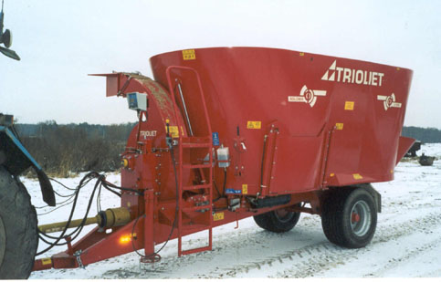

Смеситель-кормораздатчик с разбрасывателем соломы на подстилку TRIOLIET TM SOLOMIX P 2

Изготовитель (разработчик) | Адрес
ЗАО «Колнаг» | 140402, Московская область,  г. Коломна, Окский проспект, 42

Результаты испытаний (краткие)
Смеситель-кормораздатчик с разбрасывателем соломы на подстилку
TRIOLIET TM SOLOMIX P 2
Назначение | Смеситель-кормораздатчик предназначен для приготовления (разрыхления, частичного измельчения и смешивания) и раздачи кормовых смесей из различных (в зависимости от применяемого в хозяйстве рациона) компонентов (зеленая масса, силос, сенаж, рассыпное и прессованное сено, солома, комбикорм, корнеплоды, брикетирование корма, твердые и жидкие кормовые добавки), а также для измельчения рулонов соломы и разбрасывания ее на подстилку

Качество работы:
Качество смешивания кормов, % |  |  | От 93,5 до 96,6
Неравномерность раздачи корма по длине кормовой линии, % |  |  | От 10,1 до 12,6
Максимальная дальность разбрасывания соломы, м |  |  | От 16,5 до 17,4
Условия эксплуатации:
Микроклимат:
-температура окружающего воздуха, ^{о}С |  |  | От 18 до 30
-относительная влажность, % |  |  | От 63 до 78
Характеристика сенажа до измельчения и смешивания:
-влажность, % |  |  | От 44,0 до 56,1
-объемная масса, кг/м³ |  |  | От 166,8 до 180,0
Характеристика соломы прессованной в рулонах:
-влажность, % |  |  | От 13,6 до 17,0
-объемная масса, кг/м³ |  |  | От 36,9 до 39,1
Агрегатируемость |  |  | МТЗ-82
Трудоемкость ежесменного ТО, чел.ч |  |  | 0,1
Эксплуатационная надежность |  |  | Хорошая
Удобство управления |  |  | Удобно
Безопасность выполнения работ |  |  | Обеспечена

Описание конструкции машины
Смеситель-кормораздатчик состоит из: бункера, трех дозирующих клапанов, гидравлической системы, балки с колесами, дышла, трапа, опоры стояночной, ручного стояночного тормоза, двух контрножей, электронного взвешивающего устройства, привода шнеков и вентилятора, вентилятора с ременным приводом, электрически управляемого раструба разбрасывателя.

Техническая характеристика
Показатели |  | Численные значения
Тип изделия |  | Полуприцепной
Объем смесительной камеры, м³ |  | 15
Производительность в режимах, т/ч
смесителя |  | 19,12
смесителя-раздатчика |  | 16,53
Габаритные размеры, м:
длина |  | 6,62
ширина |  | 2,30
высота |  | 2,72

Результаты испытаний
Качество работы | Качество смешивания кормов % - от 93,5 до 96,6; неравномерность раздачи корма по длине кормовой линии, % - от 10,1 до 12,6; максимальная дальность разбрасывания соломы, м – от 16,5 до 17,4
Привод: | От ВОМ трактора, 540 мин⁻¹
Безопасность движения: | Обеспечена
Техническое обслуживание | Содержит достаточно сведений по эксплуатации

Заключение по результатам испытаний
Смеситель-кормораздатчик с разбрасывателем соломы на подстилку
TRIOLIET TM SOLOMIX P 2 поставить на производство.

Испытания проведены: | ФГУ «Подольская государственная зональная машиноиспытательная станция»  142184 г. Климовск-4, Подольского р-она, Московской обл.
Испытания провел: | Каплиев К.И.
Источник информации: | Протокол испытаний № 09-02-07 (4010083)  от 30 января 2007 года.

